Доісторична доба української історії та культури

1. Початок формування людської цивілізації на території України
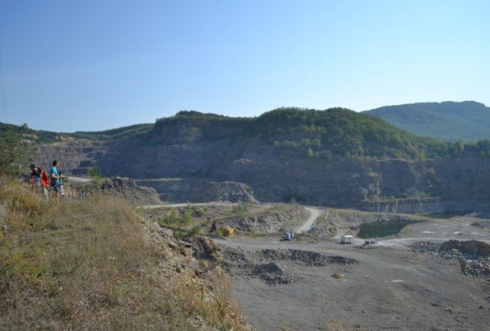
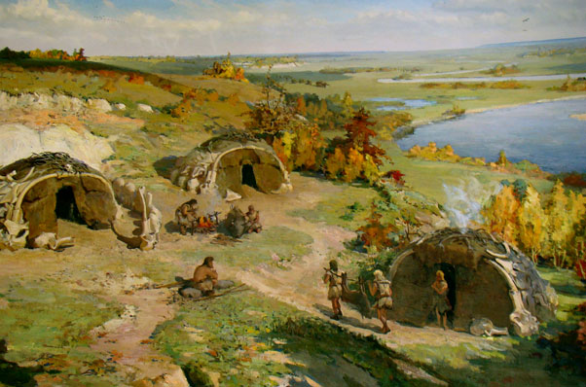
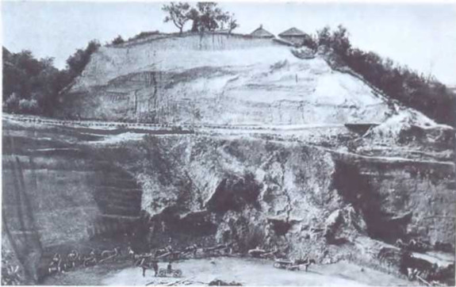

Територія України належить до найдавніше заселених регіонів Європи. Археологічні пам’ятки засвідчують перебування людини тут ще в добу раннього палеоліту (понад 1 млн років тому). Однією з найдавніших стоянок є Королеве на Закарпатті.

Основні етапи:
- Палеоліт – формування первісних мисливських колективів, використання кам’яних знарядь.
- Мезоліт – удосконалення мисливської техніки, винайдення лука і стріл.
- Неоліт – перехід до відтворювального господарства (землеробство, скотарство).
- Енеоліт (мідна доба) – поява металургії, розвиток ремесел.
У цей період формуються первісні вірування: анімізм, тотемізм, магія. Виникає мистецтво (петрогліфи, прикраси, орнаментовані предмети побуту).

2. Трипільська культура та її місце в історії України
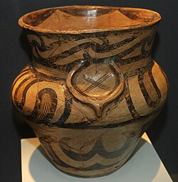
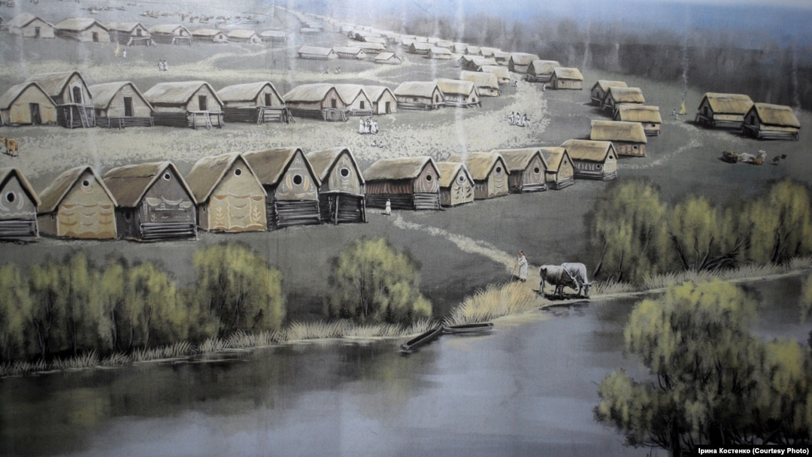
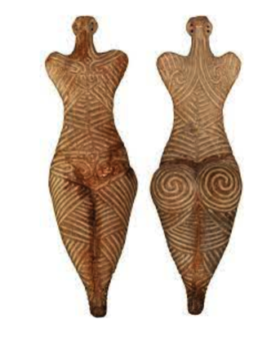
Однією з найяскравіших археологічних культур енеоліту є Трипільська культура (IV–III тис. до н.е.).

Основні риси:
- Великі протоміста (Тальянки, Майданецьке).
- Розвинене орне землеробство.
- Високий рівень гончарства (спіральний орнамент).
- Культ родючості, жіночі статуетки (образ Великої Богині-Матері).
Трипільська культура стала важливим етапом у формуванні осілого землеробського способу життя на українських землях. Хоча пряма спадкоємність із пізнішими народами дискусійна, вона заклала підвалини господарського й культурного розвитку регіону.

3. Первісні державні утворення та культура раннього залізного віку

Кіммерійці
Першими відомими за писемними джерелами племенами були Кіммерійці (IX–VII ст. до н.е.). Вони були кочовиками, володіли залізною зброєю, займалися скотарством.

Скіфи
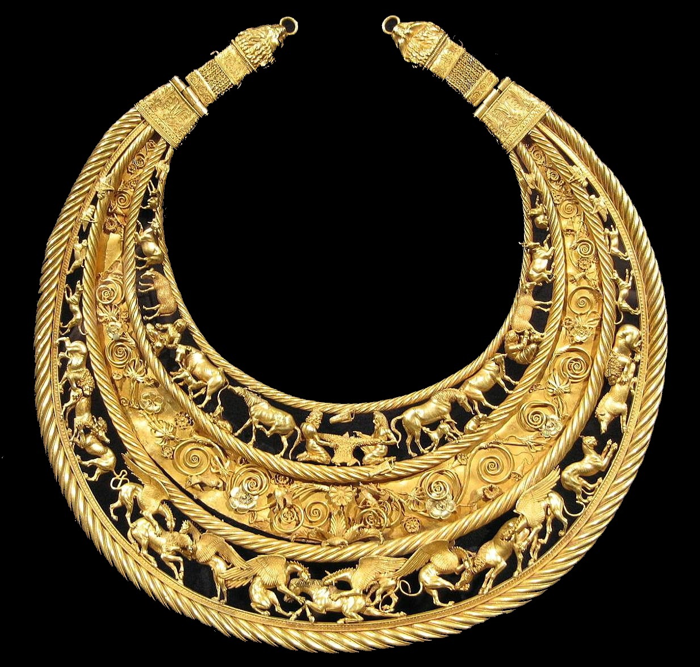
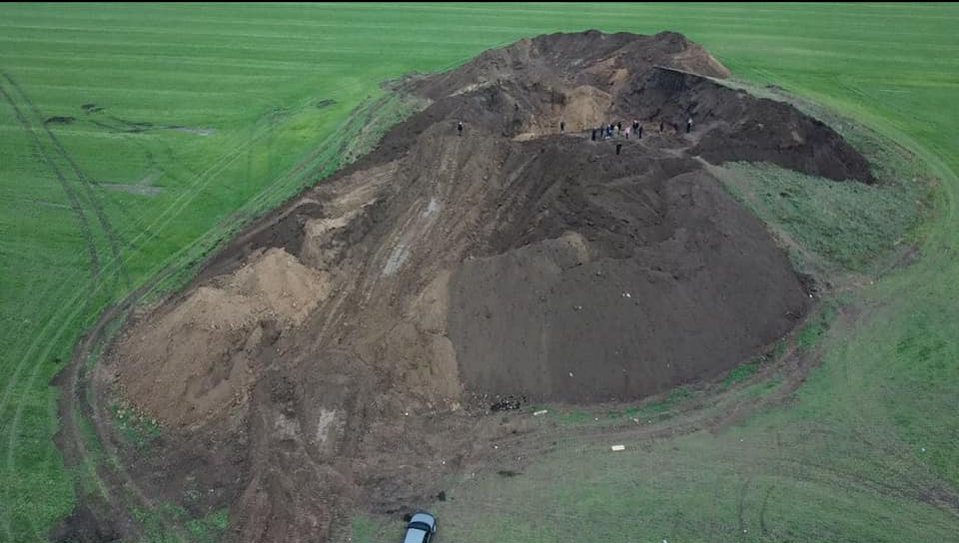
Найбільшого розквіту досягла держава Скіфи (VII–III ст. до н.е.). Вони створили могутнє об’єднання племен у степах Північного Причорномор’я.
Особливості:
- «Звіриний стиль» у мистецтві.
- Курганні поховання.
- Активна торгівля з грецькими містами.

Сармати
У III ст. до н.е. скіфів витіснили Сармати. Вони продовжили традиції кочової культури, але не створили міцної централізованої держави.

4. Грецькі міста-держави Північного Причорномор’я

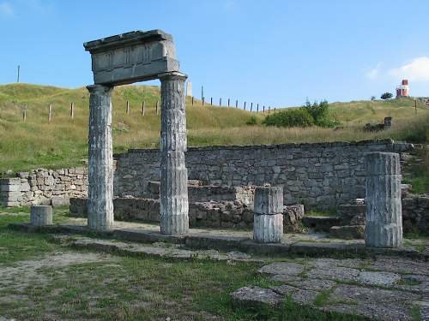
4
У VII–V ст. до н.е. греки заснували колонії:
- Ольвія
- Херсонес Таврійський
- Пантікапей
Вони стали осередками античної культури:
- демократія та полісна система;
- розвинена торгівля;
- писемність і монетна справа;
- театральне мистецтво та архітектура.
Грецька колонізація сприяла культурному обміну між античним світом і місцевими племенами.

5. Словʼянський світ у VI–IX ст.
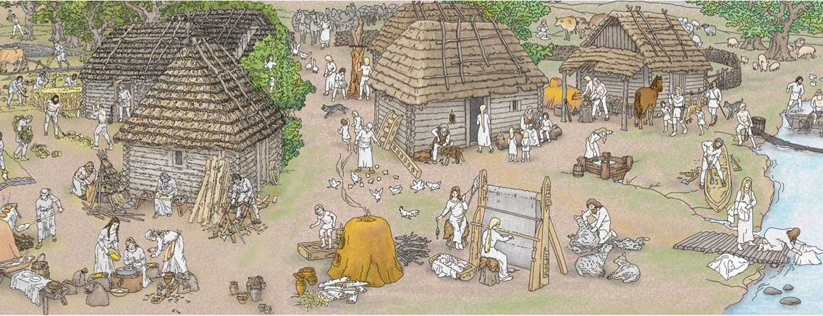
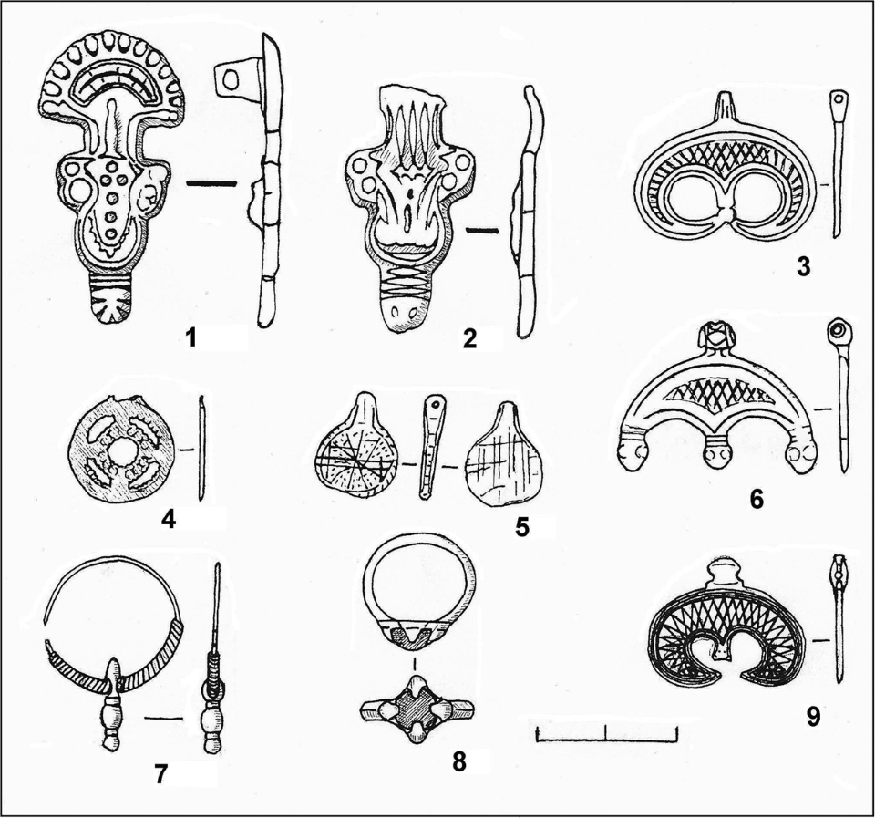
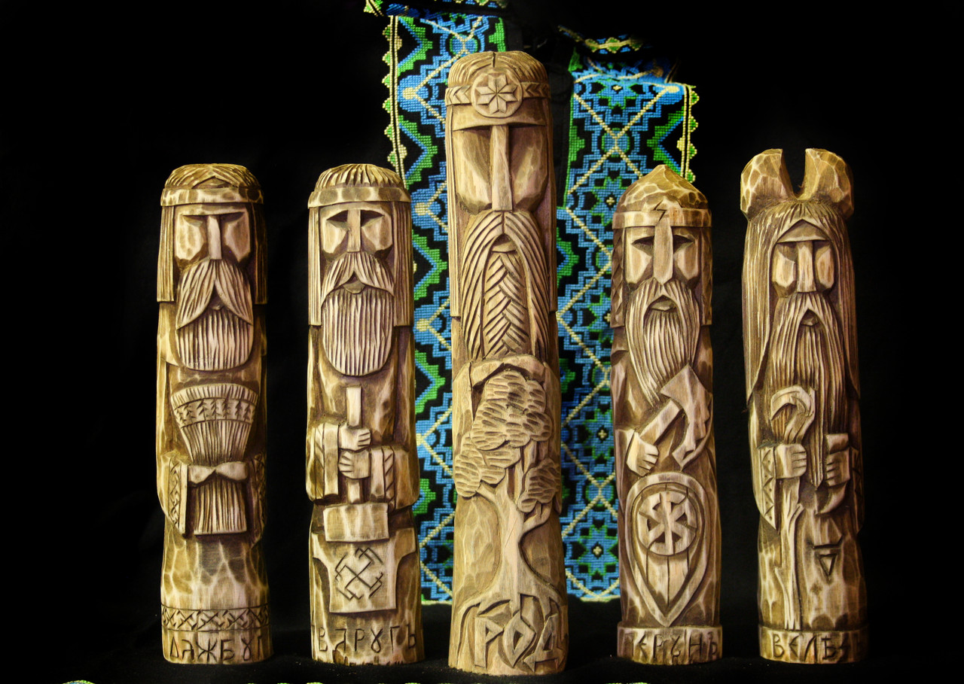
У VI–IX ст. формується слов’янський етнічний масив. Східнослов’янські племена розселилися між Дніпром, Дністром, Західним Бугом і Волгою.

Основні племена:
- поляни
- деревляни
- сіверяни
- уличі
- тиверці
- дуліби

Побут і господарство:
- землеробство (двопільна система);
- скотарство;
- ремесла (гончарство, ковальство);
- торгівля по Дніпру («шлях із варяг у греки»).

Вірування:
- язичництво (Перун, Дажбог, Велес);
- культ природи;
- обрядовість (свята, жертвопринесення).

6. Етногенез слов’ян і протодержавні утворення
Етногенез слов’ян — складний процес формування народу на основі місцевих та міграційних компонентів (празько-корчацька, пеньківська культури).
У VIII–IX ст. виникають перші політичні об’єднання:
- союз племен полян;
- племінні княжіння;
- поява дружинної організації влади.
Ці процеси підготували ґрунт для виникнення держави Русі.

7. Неоязичництво
Неоязичництво — сучасний рух, що намагається відродити дохристиянські вірування слов’ян. В Україні він представлений різними організаціями (Рідна Віра тощо).
Основні риси:
- відновлення культу слов’янських богів;
- святкування традиційних обрядів;
- акцент на національній культурній спадщині.

Висновки
Доісторична доба української історії — це тривалий і складний процес формування людської цивілізації:
- від первісних мисливців до землеробських культур;
- від племінних союзів до перших протодержав;
- від язичницького світогляду до формування ранньої державності.
Саме в цей період закладено культурні, господарські та етнічні підвалини майбутньої української історії.

